**20240318| 小六班**



Daily life

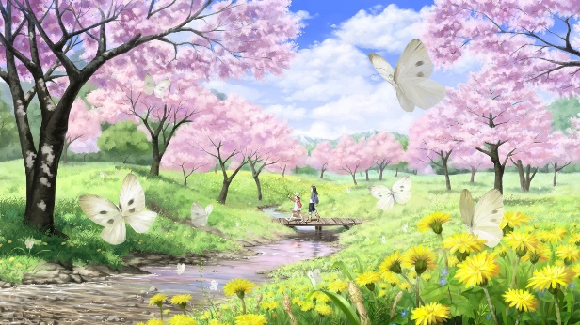

**「来园情况」**

星期一到了，新的一周即将开始。早晨的天气有点凉凉的，风吹在身上让人忍不住裹紧了衣服。孩子们也尝试着拎被子进入了校园。

今天共来园16人，4人请假。希望宝贝们照顾好自己的身体，早日康复哦！

**「日常生活观察」**

|  |  |  |  |  |  |  |  |  |
| --- | --- | --- | --- | --- | --- | --- | --- | --- |
| **序号** | **姓名** | **入园情绪** | **早点** | **午餐** | | | **午睡** | **午点** |
| **饭** | **菜** | **汤** |
| 1 | 方张羽 | √ | √ | ⭕ | ⭕ | ⭕ | √ | ⭕ |
| 2 | 王韵涵 | √ | √ | √ | √ | √ | √ | √ |
| 3 | 杨子熠 | √ | √ | ⭕ | ⭕ | ⭕ | √ | ⭕ |
| 4 | 程桢雯 | √ | √ | √ | ⭕ | ⭕ | √ | ⭕ |
| 5 | 林清姝 | √ | √ | ⭕ | ⭕ | ⭕ | √ | ⭕ |
| 6 | 南羽晞 | 请假 |  |  |  |  |  |  |
| 7 | 郭慕芸 | 请假 |  |  |  |  |  |  |
| 8 | 马筱萌 | 请假 |  |  |  |  |  |  |
| 9 | 许晨依 | √ | √ | √ | √ | √ | √ | ⭕ |
| 10 | 韩泽霖 | √ | √ | √ | √ | √ | √ | √ |
| 11 | 任俊晟 | 请假 |  |  |  |  |  |  |
| 12 | 顾宇浩 | √ | √ | √ | √ | √ | √ | √ |
| 13 | 魏书宇 | √ | √ | √ | ⭕ | √ | √ | √ |
| 14 | 冯逸凡 | √ | √ | √ | ⭕ | ⭕ | √ | ⭕ |
| 15 | 鞠奕鸿 | √ | √ | √ | ⭕ | ⭕ | √ | ⭕ |
| 16 | 徐佑恒 | √ | √ | √ | √ | √ | √ | √ |
| 17 | 庄溢 | √ | √ | ⭕ | ⭕ | ⭕ | √ | ⭕ |
| 18 | 赵天睿 | √ | √ | √ | ⭕ | √ | √ | √ |
| 19 | 朱圣庆 | √ | √ | √ | √ | √ | √ | √ |
| 20 | 李宇航 | √ | √ | √ | ⭕ | ⭕ | √ | √ |

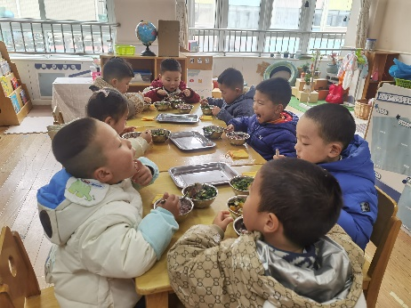 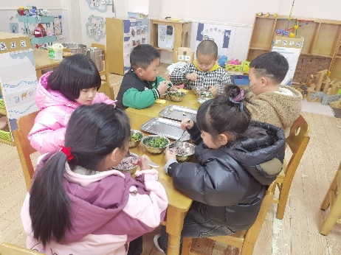 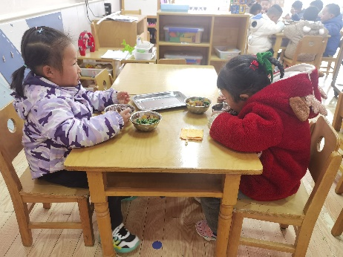

**「户外活动」**

今天的天气有点阴沉，但不影响孩子们户外的心情。今天小班组依然混班游戏，他们有很多选择的余地，比如沙池、轮胎山、独轮车、骑小车等。在了解了每个场地后，孩子们选择了不同的场地开启了今天的户外游戏。

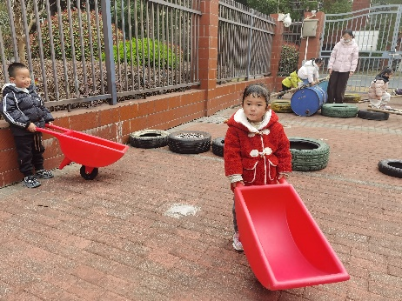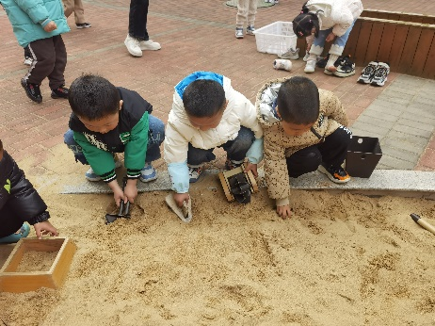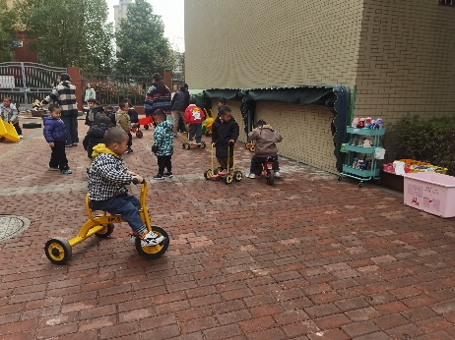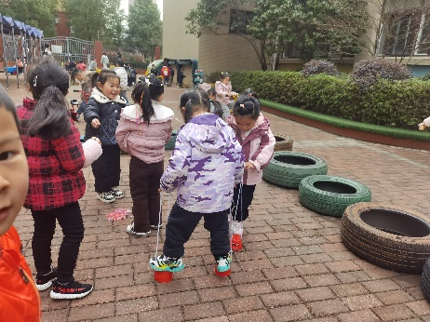 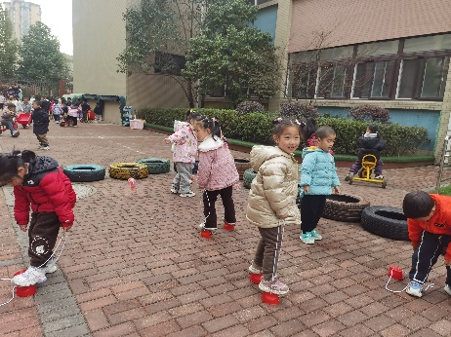 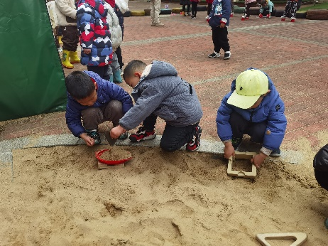

**「集体活动—科学：春天来了」**

这是一节常识类科学活动。春天又称春季，是一年中的第一个季节。春天气候温暖适中，大部分地区有降雨气候多变，乍暖还寒。春天是万物复苏的季节，大自然中的柳树、小草等都发芽了，很多花朵竞相开放，如：[迎春花](http://baike.baidu.com/subview/16146/5085528.htm)、[白玉兰](http://baike.baidu.com/view/15186.htm)、[紫玉兰](http://baike.baidu.com/subview/15199/16210411.htm)、[矮牵牛](http://baike.baidu.com/view/4184.htm)、桃花、[梨花](http://baike.baidu.com/view/119095.htm)、[海棠](http://baike.baidu.com/subview/21113/13543083.htm)、[郁金香](http://baike.baidu.com/view/15152.htm)等。燕子、蝌蚪、蜜蜂等小动物也都出来活动了。人们换上了春装，出去踏青、郊游、放风筝。在孩子的周围、大自然中到处都表现着生机勃勃，变化万千的景象。本次活动我们将引导幼儿结合调查表和图片来感知春天的基本特征，并鼓励孩子们学着用较完整的语句描述自己知道的春天的变化。

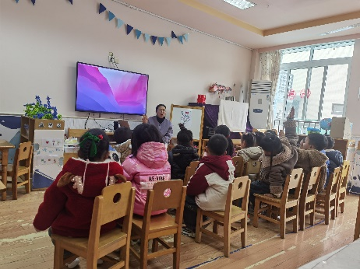 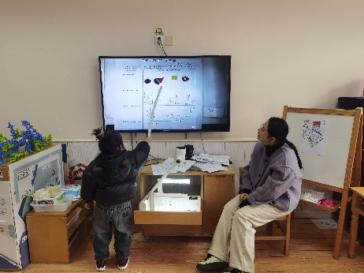 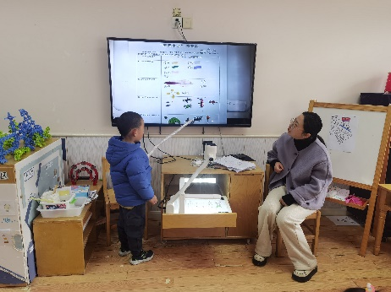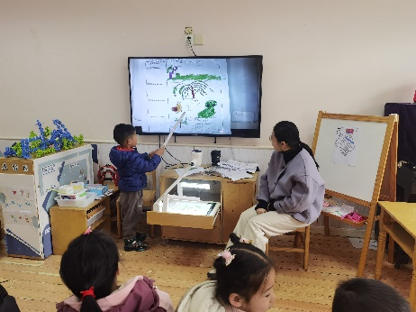 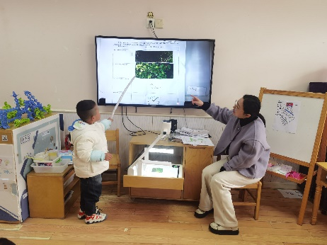 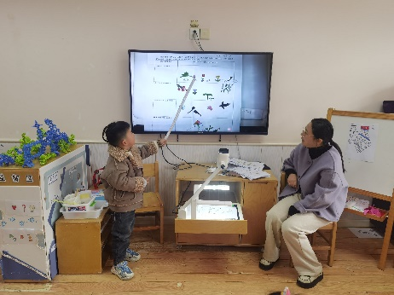

**「温馨提示」**

1. 近日感冒咳嗽的小朋友增多，家长们需要帮助孩子做好防护，防止感染哦！
2. 今天很多宝贝带来了植物角的植物、动物和书籍，感谢你们的配合！如果家中还有多余的小动物，也可以一并带来哦！